EXPLIQUER DES PLATS

quiche lorraine  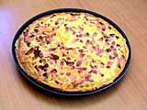 | 1 pâte feuilletée  6 oeufs  6 grosses cuillères de crème fraîche  400 g de lardons fumés  100 g de gruyère rapé  noix de muscade en poudre
la ratatouille  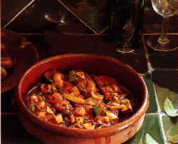 | 3 oignons  2 gousses d'ail  500g de courgettes  500g de poivrons  500g d'aubergines  sel et poivre  2 cuillères d'huile  500g de tomates
la truffade  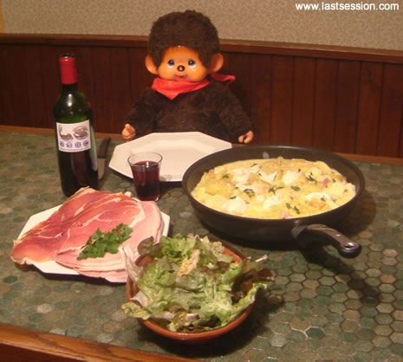 | - 2 kg de pommes de terre  - 800 g de tome de Cantal fraîche  - 100 g de petits lardons  - 1 oignon émincé  - 2 cuillères à soupe d'huile  - 2 cuillères à soupe de crème fraîche épaisse  - du sel  - du poivre
le cassoulet  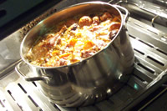 | - 1 kg de haricots blancs dits lingots  - 1 palette de porc frais  - 1 kg de saucisse de Toulouse  - 500 g de conflit d'oie avec sa graisse  - 1 crosse de jambon  - 1 saucisson d'ail  - 1 kg d'épaule de mouton désossée et piquée d'ail  - 400 g de couennes  - 200 g d'oignons  - 100 g de beurre  - 4 tomates pelées  - 3 carottes  - 1 oignon piqué de 4 clous de girofle  - 1 gros bouquet garni  - 1 très bonne cuillère à soupe de farine bien bombée  - 1 cuillère à soupe de concentré de tomates  - thym  - laurier  - chapelure  - sel

le clafoutis  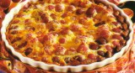 | 500 g de cerises noires  125 g de sucre en poudre  80 g de farine  80 g de beurre  4 oeufs  1/4 de litre de lait  1 pincée de sel  1 sachet de sucre vanillé
l'omelette norvégienne  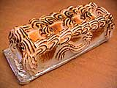 | une génoise (ou une douzaine de biscuits à la cuillère)  3 cuillères à soupe de kirsch  Pour la glace  3/4 de litre de crème anglaise à la vanille (3/4 de litre de lait, 5 jaunes d'oeufs, 85 g de sucre, gousse de vanille)  200 g de crème fraîche  200 g de fruits confits  3 cuillères à soupe de kirsch  Pour la meringue  4 blancs d'oeufs  250 g de sucre en poudre
la fondue savoyarde  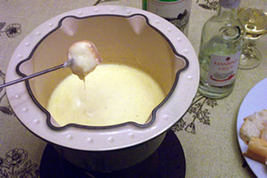 | - 200 g de comté  - 200 g de gruyère  - 200 g d'emmenthal  - 4 verres de vin blanc sec  - ½ cuillère à café de paprika  - 1 gousse d'ail  - de la noix de muscade  - 1 cuillère à soupe de fécule de pomme de terre  - 1 verre à liqueur de kirsch  - poivre  - 1 pincée de Cayenne  - une baguette de pain coupée en gros dès.
le coq au vin  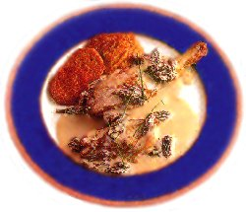 | coq : 1.5 kg  lard : 100 gr  champignons de Paris : 150 gr  carottes : 2  ail : 1 gousse  petits oignons : 8  persil plat : 15 branches  laurier : 1 feuille  thym : 1 brin  beurre : 50 gr  farine : 1 c. à café  vin rouge : 75 cl  cognac : 2 c. à soupe  sel fin  poivre blanc

la tarte tatin  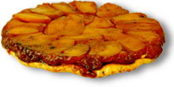 | Pour un moule de 26 à 28 cm:  De la pâte brisée  1 kg de pommes à chair ferme légèrement acidulées  60 g de beurre  3 cuillères à soupe de sucre en poudre  30 morceaux de sucre  ½ verre d'eau
Tourte à la dinde  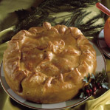 | pâte brisée : 3 rouleaux  blancs de dinde : 300 gr  chair de cuisse de dinde : 500 gr  chou vert : 1  pommes granny smith : 2  vin blanc : 20 cl  crème liquide : 10 cl  oeuf : 1  huile : 3 c. à soupe  beurre : 20 gr  sel, poivre
Boeuf Strogonoff  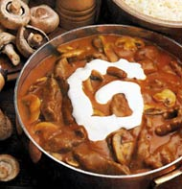 | filets de boeuf : 600 gr  échalotes : 2  oignon : 1 demi  paprika  sel, poivre  beurre : 60 gr  vinaigres : 2 c. à soupe  crème fraîche : 200 gr  persil
Blanquette de veau à l'ancienne  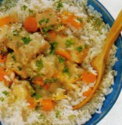 | épaules de veau : 1.6 kg  carotte : 1  blancs de poireaux : 3  oignon : 1 gros  ail : 1 gousse  échalotes : 3  céleri : 1 brin  bouquet garni (persil, thym, laurier) : 1  persil : 1 bouquet  citron : 1  champignons de Paris : 400 gr  vin blanc sec : 4 c. à soupe  jaunes d'oeufs : 3  crème fraîche : 1.5 dl  farine : 2 c. à soupe  beurre : 70 gr

Pot-au-feu  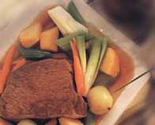 | viande de boeuf grasse : 500 gr  viande de boeuf maigre : 500 gr  viande de boeuf gélatineuse : 500 gr  os à moelle : 1  poireaux : 4  carottes : 4  céleri : 1 branche  oignons : 2  ail : 2 gousses  bouquet garni (persil, thym, laurier) : 1  clous de girofle : 2  gros sel  poivre en grains
Boulettes d'agneau  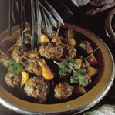 | coriandre : 15 feuilles  menthe : 10 feuilles  oignons : 2  ail : 1 gousse  cumin : 1 c. à café  gingembre : 1 c. à café  piment oiseau : 1  agneau : 600 gr  sel : 1
Poulet basquaise  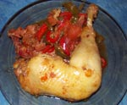 | poulet fermier coupé en morceaux : 1  tomates : 800 gr  poivron vert : 1  poivron rouge : 1  poivron jaune : 1  oignons : 2  ail : 3 gousses  huile d'olive : 3 c. à soupe  vin blanc : 12.5 cl  paprika doux : 1 c. à soupe  sel fin, poivre noir du moulin
Fricassée de poulet au miel  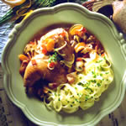 | poulet coupé en morceaux : 1  foies de volaille : 3  miel : 100 gr  vin blanc sec : 1 bouteille  échalotes : 6  ail : 3 gousses  vinaigre de vin blanc : 1 c. à soupe  beurre : 50 gr  sel, poivre
Poule au pot à l'Ebly  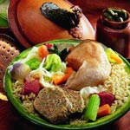 | poule non vidée : 1  jambon fumé : 500 gr  ebly : 300 gr  mie de pain rassis : 250 gr  jambon cuit : 200 gr  oeufs : 2  persil  estragon  ail : 1 gousse  muscade  carottes : 3  poireaux : 2  chou blanc : 1 petit  navet : 1
Tapenade  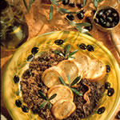 | olives noires dénoyautées : 100 gr  filets d'anchois : 100 gr  câpres : 100 gr  huile d'olive : 10 cl  moutarde : 1/2 c. à café
Bouillabaisse  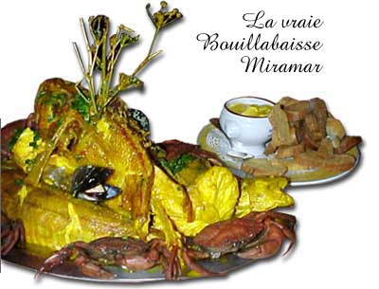 | Pour la bouillabaisse  poissons variés (rascasse, vive, saint-pierre, congre, daurade, merlan, lotte, grondin) : 2.5 kg  langouste : 1  oignons : 2  ail : 4 gousses  pains : 8 tranches  tomates pelées : 4  bouquet garni (persil, thym, laurier) : 1  huile d'olive : 15 cl  safran : 1 dose  sel, poivre  Pour la rouille  huile d'olive : 40 cl  jaune d'oeuf : 1  ail : 5 gousses  cayenne : 1 pincée  safran : 1 pincée
Taboulé  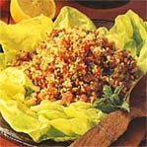 | couscous moyen : 100 gr  laitues : 10 feuilles  tomates : 4  oignons : 2  huile d'olive : 6 c. à soupe  jus de citron : 2  persil plat : 4 c. à soupe  menthe fraîche hachée : 2 c. à soupe  menthe : 10  sel fin
Omelette au four  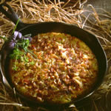 | oeufs : 4  lait : 2 tasses  pains : 3 tranches  oignons : 2  poivron rouge : 1/2  courgette : 1/2  thon à l'huile : 180 gr  cheddar : 125 gr  tomates : 2  sel, poivre

choucroute  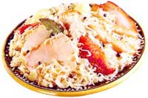 | 6 côtes de porc dans l'échine  6 tranches de boeuf, macreuse  2 kg de choucroute crue  2 pommes découpée en dés( fruit )  1 oignon haché  1 gousse d'ail hachée  1 tasse d'eau bouillante  2 cuillères à soupe d'huile  1 cuillère à café d'orge pelé  1 cuillère à café de cumin  1 feuille de laurier  sel  poivre
pounti  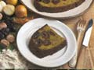 | 3 tiges de bettes  150 g de jambon d'York en une tranche  120 g de lard de poitrine demi-sel  300 g de pruneaux moelleux  1 oignon  1 bouquet de persil  5 oeufs  250 g de farine  1/2 litre de lait  25 g de beurre  sel  poivre  sucre  1 bol de thé léger

